MATHCAD.

ОРЛОВСКИЙ ГОСУДАРСТВЕННЫЙ УНИВЕРСИТЕТ
Петров В.С.

Орел
2005

ОБЩАЯ ХАРАКТЕРИСТИКА.

Одна из задач ЭВМ - автоматизация труда, повышение эффективности научных исследований. Основная особенность ЭВМ - ориентация на применение пользователями, не владеющими языками программирования. Такой подход позволяет преодолевать языковой барьер, отделяющий человека от машины. С этой целью разрабатываются пакеты прикладных программ, рассчитанные на широкие круги специалистов. К подобным пакетам относится MATHCAD. [1]

MATHCAD - универсальный математический пакет, предназначенный для выполнения инженерных и научных расчетов. Основное преимущество пакета - естественный математический язык, на котором формируются решаемые задачи. Объединение текстового редактора с возможностью использования общепринятого математического языка позволяет пользователю получить готовый итоговый документ. Пакет обладает широкими графическими возможностями, расширяемыми от версии к версии. Практическое применение пакета существенно повышает эффективность интеллектуального труда.[2]

От других продуктов аналогичного назначения, например, Maple & Theorist (компании Waterloo Maple Software) и Mathematica (компании Wolf Research), MATHCAD (компании Mathsoft) отличается ориентация на создание высококачественных документов (докладов, отчетов, статей) в режиме WYSIWYG (What You See Is What You Get). Это означает, что, внося изменения, пользователь немедленно видит их результаты и в любой момент может распечатать документ во всем блеске. Работа с пакетом за экраном компьютера практически совпадает с работой на бумаге с одной лишь разницей - она более эффективна. Преимущества MATHCAD состоит в том, что он не только позволяет провести необходимые расчеты, но и оформить свою работу с помощью графиков, рисунков, таблиц и математических формул. А эта часть работы является наиболее рутинной и малотворческой, к тому же она и времяемкая и малоприятная.

Первая версия пакета MATHCAD появилась в 1986г., вторая (2.01) - в 1987г. Пакет постоянно совершенствуется. В настоящее время существуют версии MATHCAD, работающие под Windows. В августе 1995г. вышла последняя, известная на сегодняшний день, шестая 32-битная версия MATHCAD`a под Windows. Вышла она в двух вариантах: MATHCAD 6.0 SE (Standard Edition) и версия для профессионального пользователя - MATHCAD
PLUS 6.0.

Первый взгляд.

Рассмотрим версию MATHCAD`a 6.0. Так как устаревшие версии, такие как 2.52 и другие, уже практически не используются, а все реализованные в них возможности существуют и в более поздних версиях. К тому же предыдущие версии были под DOS, а версия 6.0 под Windows и она может использовать все преимущества Windows.

Для начала рассмотрим интерфейс.

Интерфейс более дружествен, по сравнению с Mathematica или Maple. Текст, формулы и графики можно свободно сочетать, передвигая их как выделенные штриховой рамкой объекты, и помещать их в произвольной точки экрана; при изменении хотя бы в одном из объектов последовательно пересчитываются все остальные данные.

Все процедуры: возведения в степень, извлечения корня, взятия модуля, интеграла, операции присваивания и многие другие вынесены в пиктограммы. С клавиатуры они набираются интуитивно понятным способом.

Рассмотрим на примере некоторые из них, они понятны любому, кто хоть чуть-чуть знаком с математикой, не говоря уже об инженерах.

6+8=14
6-9=-3
6∙9=54
6/8=0.75
6²=36
6∙π=18.85
90!=1.486∙10¹³⁸
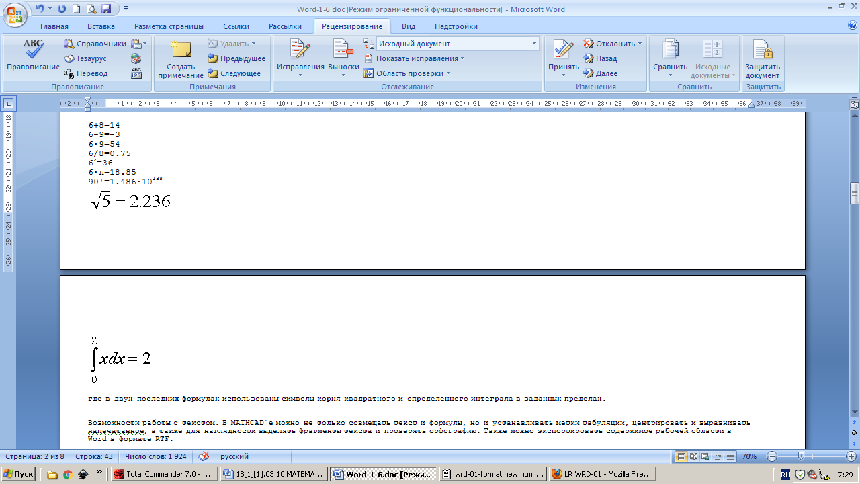

где в двух последних формулах использованы символы корня квадратного и определенного интеграла в заданных пределах.

Возможности работы с текстом. В MATHCAD`e можно не только совмещать текст и формулы, но и устанавливать метки табуляции, центрировать и выравнивать напечатанное, а также для наглядности выделять фрагменты текста и проверять орфографию. Также можно экспортировать содержимое рабочей области в Word в формате RTF.

В версии 6.0 есть так называемые QuickSheets - интерактивные средства автоматизации выбранных пользователем операций им в соответствие «горячих» клавиш. QuickSheets является полноценным рабочим пространством с собственными функциональными возможностями.

Также в версии 6.0 появилась анимация; описанные с помощью формул изображения какого-либо объекта могут быть представлены в динамике в отдельном окне. При этом созданный «мультфильм» можно сохранить в Windows - совместимых AVI - файлах.

В пакете широко используются встроенные функции. К основным встроенным функциям относятся тригонометрические и обратные, гиперболические и обратные, экспоненциальные и логарифмические, статистические, Фурье, Бесселя, комплексных переменных. Всего в MATHCAD версии 6.0 - 222 встроенных функций. Такой широкий набор функций позволяет решать задачи практически из любой области.

Приведем обозначения основных из них:

- Тригонометрические и обратные функции:
sin(z), cos(z), tan(z), asin(z), acos(z), atan(z)
z - угол в радианах
- Гиперболические и обратные функции:
sinh(z), cosh(z), tanh(z), asinh(z), acosh(z), atanh(z)
- Экспоненциальные и логарифмические:
exp(z) - e^{z}
ln(z) - натуральный логарифм
log(z) - десятичный логарифм
- Cтатистические функции:
mean(x) - среднее значение
var(x) - дисперсия
stdev(x) - среднеквадратическое отклонение
cnorm(x)- функция нормального рапределения
erf(x) - функция ошибки
Г(x) - гамма-функция Эйлера
- Функции Бесселя:
J0(x), J1(x), Jn(n,x) - функции Бесселя первого порядка
Y0(x), Y1(x), Yn(n,x) - функции Бесселя второго порядка
- Функции комплексного переменного:
Re(z) - вещественная часть комплексного числа
Im(z) - мнимая часть комплексного числа
arg(z) - аргумент комплексного числа
- Преобразование Фурье:
U:=fft(V) - прямое преобразование (V- вещественное)
V:=ifft(U) - обратное преобразование (V- вещественное)
U:=cfft(V) - прямое преобразование (V- комплексное)
V:=icfft(U) - обратное преобразование (V- комплексное)
- Корреляционная функция - позволяет рассчитывать коэффициент корреляции двух векторов vx и vy и определить уравнение линейной регрессии:
corr(vx,vy) - коэффициент корреляции
slope(vx,vy) - коэффициент наклона линии регрессии
intercept(vx,vy) - начальная координата линии регрессии
- Линейная интерполяция:
linterp(vx,vy,x)
vx,vy - векторы значений аргумента и функций x - значение аргумента, для которого проводится интерполяция
- Функция для определения корней алгебраических и трансцендентных уравнений:
root(уравнения, переменная) - значение переменной, когда уравнение равно нулю
- Датчик случайных чисел:
rnd(x) - случайное число с равномерным распределением от 0 до x
- Целая часть переменной:
floor(x) - ближайшее наименьшее целое число
ceil(x) - ближайшее наибольшее целое число
- Выделение остатка:
mod(x,y)- остаток от деления x на y
- Остановка итерации:
until(x,y) - когда x<0
- Функция условного перехода:
if(условие,x,y) - если условие выполняется, то функция равняется x, иначе y
- Единичная функция (функция Хевисайда):
Ф(x) - если x>0. То функция равна 1, иначе 0
- Логические выражения и операции. Простейшими видами логических выражений являются следующие: логическая константа, логическая константа, логическая константа, логическая переменная, выражение отношения. Например, при x:=0.5 операции отношения присваивают L истину или ложь (1 или 0):
L := x≤1 L=0
L := x≥1 L=0
L := x≈1 L=0
L := x<1 L=1
L := x>1 L=0
- Функции, определяемые пользователем. Пользователь может самостоятельно определить необходимые ему функции, отсутствующие среди встроенных функций пакета.

Для тех, кто работает в группах, предусмотрены средства коллективной работы. Возможна поддержка связи с удаленными пользователями по электронной почте: рабочее пространство в стандартном формате, как и электронное сообщение, можно пересылать непосредственно из программы. Так же при интеграции с информационной системой World Wide Web, позволяющая экспортировать и импортировать рабочие документы в Internet, просматривать по WWW- сообщения и осуществлять гипертекстовые переходы для доступа к информации.

При решении задач физики обычно требуется проставления размерности и такую возможность предоставляет MATHCAD. Всего в среде MATHCAD пять единиц измерения: длина, масса, время, заряд и абсолютная температура. Если же при решении вы будете, к примеру, суммировать секунды с метрами, то MATHCAD честно вам признается, что делать это нельзя и откажется работать.[3]

ПОСТРОЕНИЕ ГРАФИКОВ.

Пакет MATHCAD предоставляет широкие графические возможности. Кроме того, здесь можно использовать чертежи и рисунки, полученные в других графических системах.[4]

Нажатием буквально одной кнопки можно задать шаблон для генерации двумерного графика, причем в одних и тех же осях может быть несколько графиков одновременно. В MATHCAD`e представлены следующие виды графиков: декартовый (X-Y plot), полярный (Polar plot), поверхности (Surface plot), карта линий уровня (Contour plot), векторное поле (Vector Field plot), трехмерный точечный (3D Scatter plot), трехмерная столбчатая диаграмма (3D Bar Chart). Все графики являются стандартными объектами MATHCAD`a: их можно редактировать, а при пересчете исходных данных они автоматически перерисовываются. Кроме того, в средствах ‘объемной’ визуализации данных существуют возможность композиции задних планов. Существуют большое количество опций для работы с осями, а также возможность импортировать графические изображения.

Пример построения двухмерной графики:

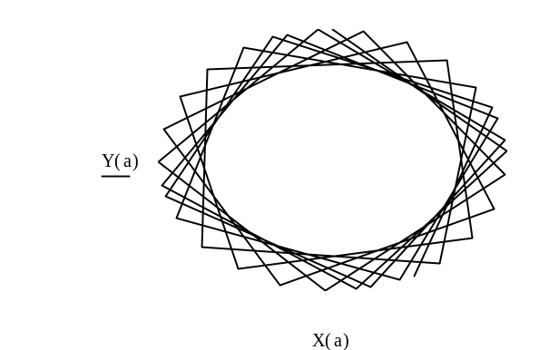

Пример построения трехмерной столбчатой диаграммы:
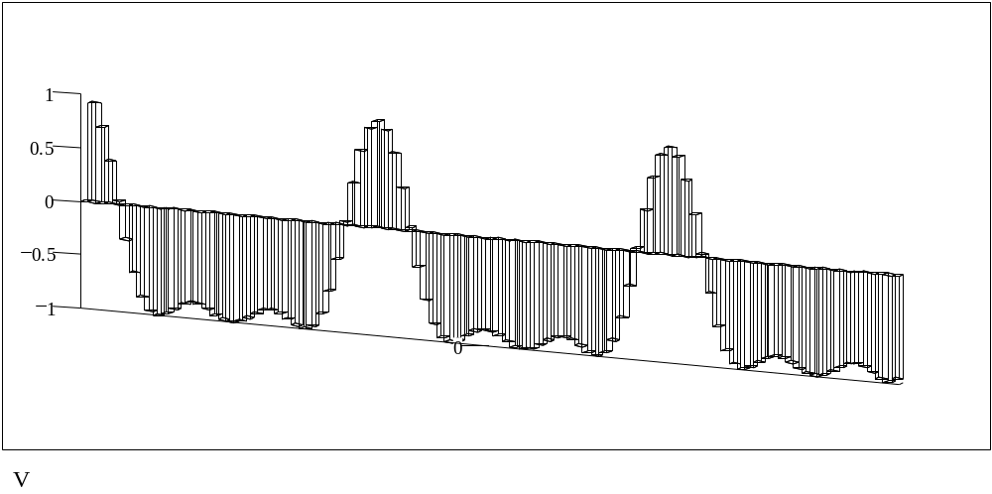

ВЫЧИСЛИТЕЛЬНЫЕ СПОСОБНОСТИ.

Кроме работы с десятичными числами существуют возможность работы с восьми - и шестнадцатеричными числами. Так же есть набор процедур для возможности функционирования не только над числами, векторами или матрицами, но и над более сложными объектами, таких как деревья, списки или наборы. При вычислениях в символах, так называемая символьная математика (или аналитические преобразования), существуют три группы инструментов:
- Команды символьной математики из меню (Symbolic);
- Режим непрерывных символьных преобразований (Life Symbolics);
- Оптимизация численных вкладок через символьные преобразования (Optimize).

Они позволяют вычислять неопределенные интегралы, интегрировать по переменой, дифференцировать по переменой, упрощать и разлагать по степеням и на множители выражения, находить полиномиальные коэффициенты, решать относительно переменой, разлагать в ряд, матричные преобразования, преобразования Фурье, Лапласа и Z, находить пределы и т.д. Вывод числового значения возможен с точностью до 4000 знаков.

Но в символьной математике пакета MATHCAD существует один недостаток. Она оперирует некоторыми встроенными функциями, которых в самом пакете MATHCAD нет, либо они там есть, но называются по-другому. Это объясняется тем, что символьный процессор вместе с некоторыми функциями был приобретен у фирмы MAPLE. В пакете MAPLE V в вычисления возможны 500000 знаков (профессиональная версия). Поэтому нередко в MATHCAD`e при символьных преобразованиях, ответ получается настолько громоздким, что не вмещается в рамки экрана и по разрешению пользователя заносится в Буфер Обмена Clipboard.

Для удобства статистических расчетов в MATHCAD включены 16 наборов типовых распределений в MATHCAD PLUS и 7 в базовой версии, которые можно использовать при анализе, моделировании и проверке статистических гипотез (к примеру, можно смоделировать развитие эпидемии или финансовой пирамиды).

ИНТЕГРАЦИЯ.

MATHCAD 6.0 работает под Windows и естественно использует все его преимущества. Можно экспортировать рабочие документы MATHCAD`a в другие Windows- приложения и импортировать из других приложений в стандартах динамического обмена данными (DDE) и связывания - внедрения объектов (OLE). Кроме того, MATHCAD может воспринимать и создавать файлы с ASCII- кодировкой, а также за счет своих 32- битных возможностей подсоединять к программе функции С и С++.

ЯЗЫКИ ПРОГРАММИРОВАНИЯ.

Кроме работы с функциями языка С и С++, есть встроенный язык программирования. Пользователь может создавать свой собственные приложения к MATHCAD`у: процедурные операции позволяют определять локальные переменные, циклы, ветвления, вложенные структуры данных, рекурсию и т.д. к тому же язык программирования внедрен в пользовательский интерфейс пакета: его операторы функционируют как полноправные объекты MATHCAD`a, а при изменениях хотя бы одном из объектов приводят к автоматической модификации зависимых выражений.

ЭЛЕКТРОННЫЕ КНИГИ.

Для решения стандартных задач в различных областях знаний MathSoft выпускает специальные электронные книги - приложения к MATHCAD. Они представляют совокупность рабочих пространств, организованных в гипертекстовую структуру с оглавлением, индексами и ключевыми словами. Все математические формулы со “страниц” этих книг могут быть перенесены в любую точку рабочей области. На сегодняшний день написано более 40 электронных книг по технике, физическим наукам, астрономии, математики, статистике, финансам и другим областям применения MATHCAD`a.

ЗАКЛЮЧЕНИЕ.

И так, перечислим основные достоинства MATHCAD`a.

Во-первых, это универсальность пакета MATHCAD, который может быть использован для решения самых разнообразных инженерных, экономических, статистических и других научных задач.

Во-вторых, программирование на общепринятом математическом языке позволяет преодолеть языковой барьер между машиной и пользователем. Потенциальные пользователи пакета - от студентов до академиков.

И в-третьих, совместно применение текстового редактора, формульного транслятора и графического процессора позволяет пользователю в ходе вычислений получить готовый документ.

Но, к сожалению, популярный во всем мире пакет MATHCAD фирмы MathSoft, в России распространен еще слабо, как и все программные продукты подобно рода.

Наверное, это оттого, что люди, живущие в России, ещё не привыкли к тому, что решить систему дифференциальных уравнений из пяти переменных шестого порядка можно не только с помощью карандаша и бумаги, но и с помощью компьютера и MATHCAD`a. Зачем человеку с высшим образованием, который знает и может решить эту систему, решать её на бумаге, когда можно переложить эту рутинную работу на плечи мощных вычислительных машин. Другое дело учащиеся учебных заведений. Они конечно же, решат эту систему, но получив в ответе массу чисел и выражений, не будут знать, где ответ и правильный ли он. Потому что они не понимают смысла того, что делают. Поэтому, компьютеры в учебных заведениях безусловно, нужны, но только для студентов старших курсов. Ну а студентам младших курсов они нужны лишь для того, что бы учится на них работать и программировать, а использование готовых программных продуктов возможно лишь только при понимании задач и знания принципа её решения.

Приятно быть сильным физически, но быть сильным интеллектуально не менее приятно. Именно эти чувства испытываешь при работе с MATHCAD`ом.

ЛИТЕРАТУРА.
1. D. Kiryanov The Mathcad 2001. - Москва, 1980. - 729 c.
2. J. L. Meriam Solving Statics Problems with MathCAD. - Москва, 2001. - 128 c.
3. Дьяконов, В. Mathcad 2001: учебный курс; СПб: Питер - Москва, 2001. - 624 c.
4. Кирьянов Д. Самоучитель Mathcad 11; БХВ-Петербург - Москва, 2004. - 760 c.

